Вычислить сумму первых n нечетных чисел. Проверить для числа n = порядковый номер + 7
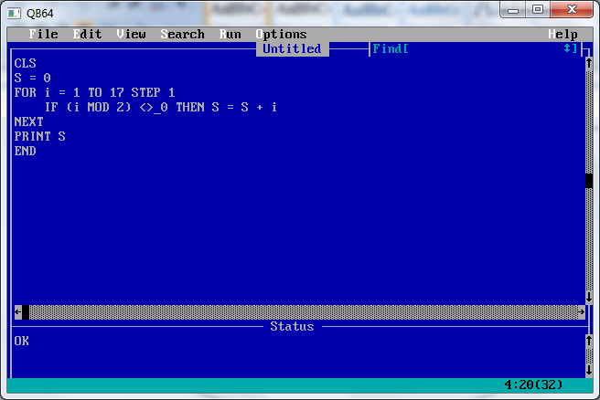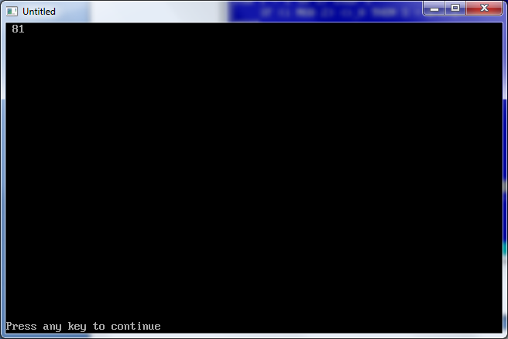
FOR 1, 17, 1

IF (I MOD 2) <> 0

Вывод S

Конец

Начало

Не верно
S = S + i
Верно

